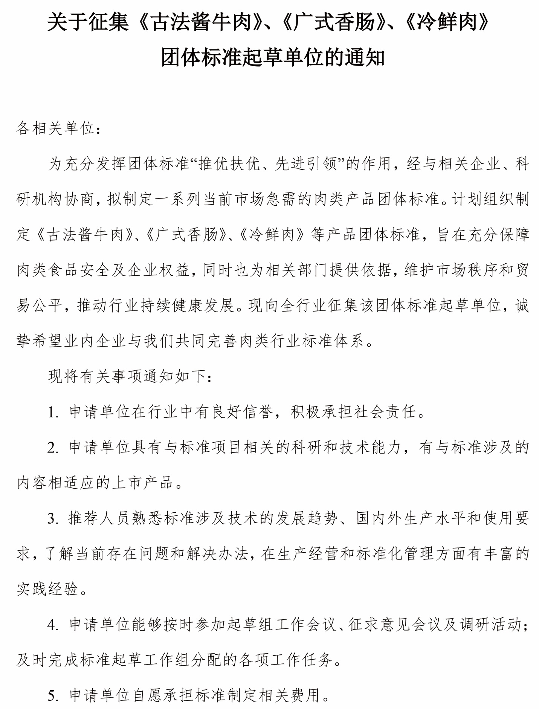

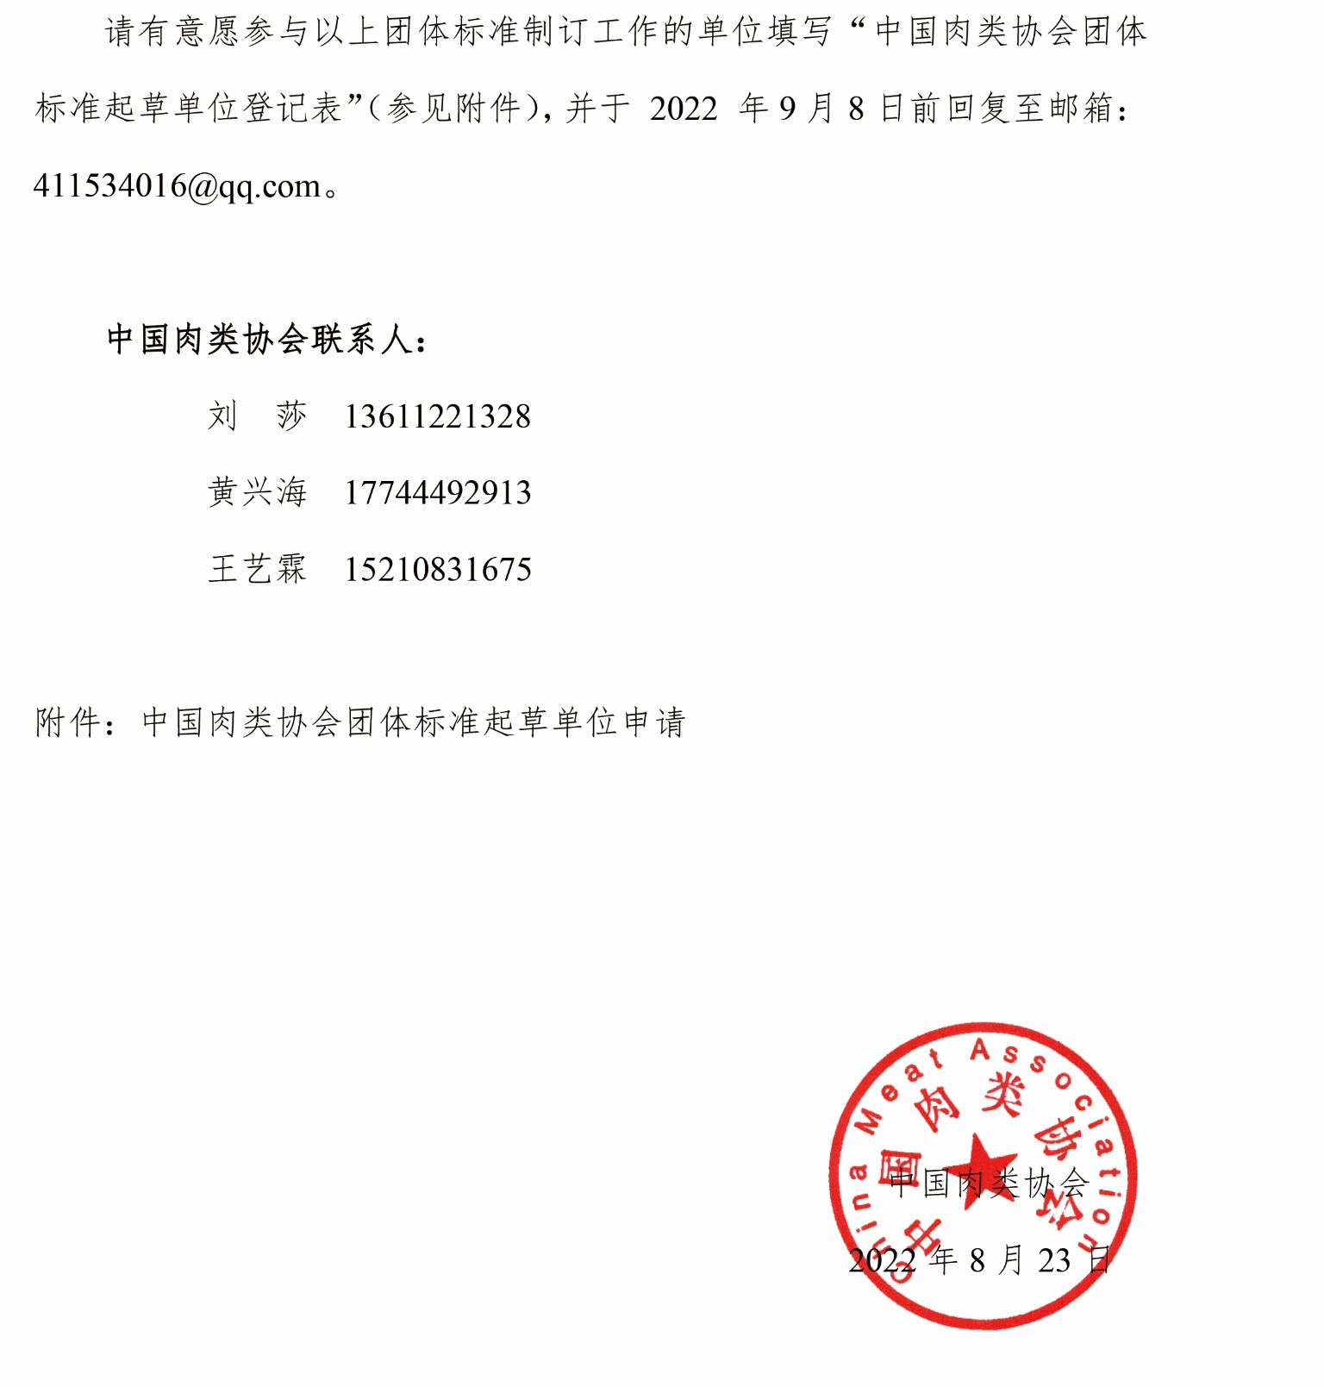

附件：
中国肉类协会团体标准起草单位申请表
标准名称 | 中文
 | 英文
起草单位名称
单位地址
联系人 |  | 姓名 | 部门/职务 | 联系电话 | 邮箱或微信
参与人员
主要产品  （产量、产值、销售情况及科研创新成果） |  | （可另附页）
参与制、修订  标准情况 |  | 参与制、修订国家标准 项，标准名称：  参与制、修订行业标准 项，标准名称：
标准化工作  归口部门意见 |  | 负责人签字:  （单位公章）  年 月 日

